
獎 狀

NTOU/MSV-NO.22


林羿州君於 2010年
度論文發表於SCI期刊
「Ocean Engineering」
表現優良，獲得NTOU/MSV全體師生好評，除發給獎勵金外，特頒此狀，以茲鼓勵。


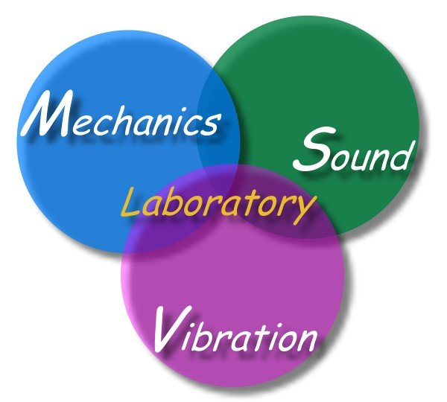
國立臺灣海洋大學河海工程系
NTOU/MSV全體同仁為您喝采
2 0 1 0年11月14日

